Unit 8 Lesson 3: Formas de ver cuadriláteros

WU Cuántos ves: Patrón de ladrillos (Warm up)

Student Task Statement
¿Cuántos ladrillos tienen 2 pares de lados paralelos?
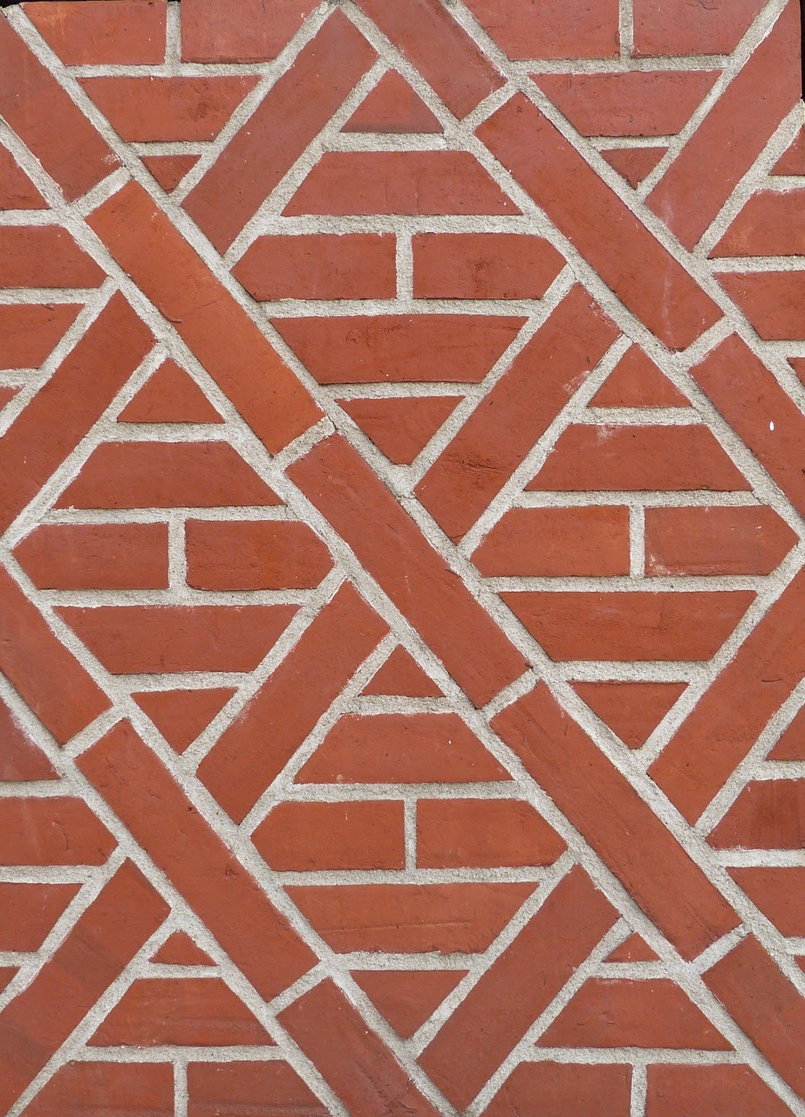

1 Búsqueda de cuadriláteros

Student Task Statement
- Encuentra los cuadriláteros que tengan cada una de las siguientes características. Anota las letras que les corresponden en esta tabla.
- característica | - cuadriláteros que tienen la característica
- a. no hay ángulos rectos
- b. un par de lados paralelos
- c. un par de lados perpendiculares
- d. todos los lados tienen la misma longitud
- e. todos los ángulos son del mismo tamaño
- f. solo dos lados tienen la misma longitud
- g. no hay lados paralelos
- h. dos ángulos obtusos
- Escoge una frase y complétala basándote en tu trabajo.
  - Observé que algunos cuadriláteros . . .
  - Observé que todos los cuadriláteros . . .
  - Observé que ningún cuadrilátero . . .
Si te queda tiempo, piensa si es posible que un cuadrilátero tenga:
- más de 2 ángulos agudos
- más de 2 ángulos obtusos
- exactamente 3 ángulos rectos
Si piensas que es posible, dibuja un ejemplo. Si piensas que no lo es, explica o muestra por qué crees que es imposible.

2 ¿Qué es verdad sobre estos cuadriláteros?

Student Task Statement
Estos son cuatro grupos de cuadriláteros.
Los cuadriláteros D y AA son cuadrados.
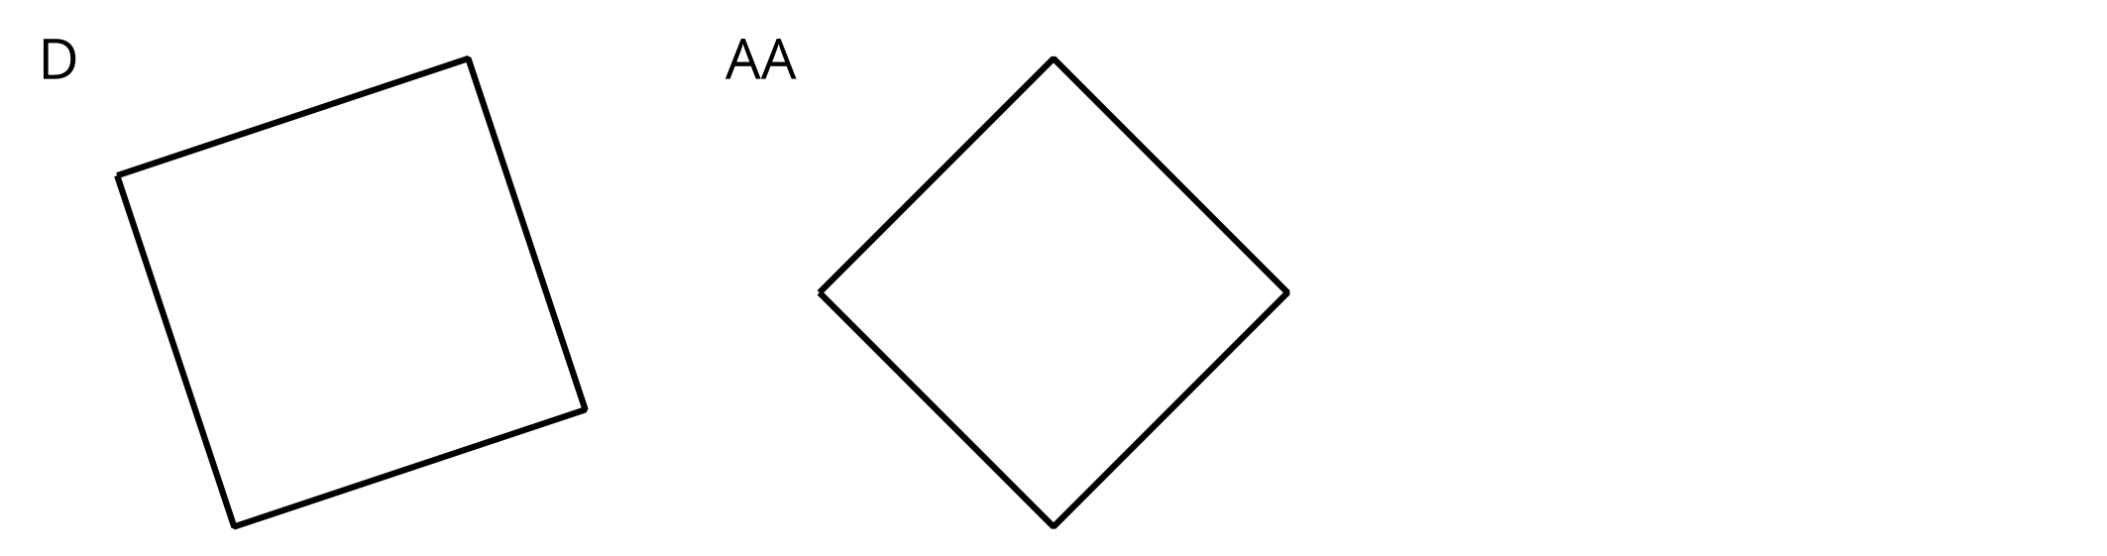
Los cuadriláteros K, Z y AA son rectángulos.
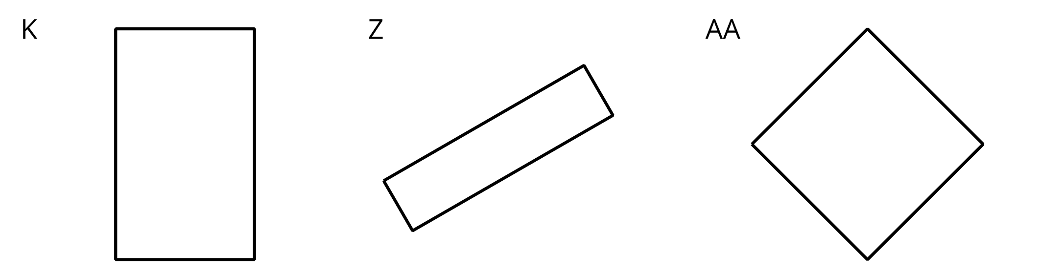
Los cuadriláteros N, U y Z son paralelogramos.
Los cuadriláteros AA, EE y JJ son rombos.
Escribe 4 o 5 afirmaciones sobre los lados y los ángulos de los cuadriláteros de cada grupo. Cada afirmación debe ser verdadera para todas las figuras del grupo.
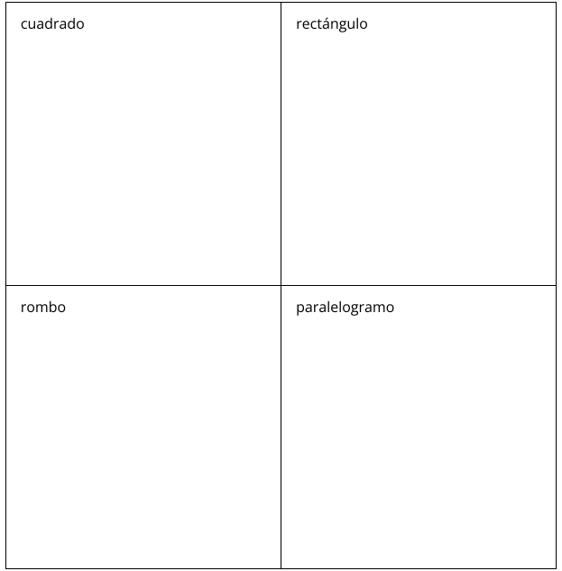

3 Adivina otra vez (Optional)

Student Task Statement
Compañero A:
- Escribe una característica que puede tener un cuadrilátero. No se la muestres a tu compañero.
- Busca 3 cuadriláteros que tengan esa característica y 3 cuadriláteros que no la tengan. Ponlos en las columnas de la tabla.
Compañero B:
- Estudia los cuadriláteros que escogió tu compañero.
- Escoge otro cuadrilátero del conjunto. Pregunta: “¿Este cuadrilátero tiene la característica?”.
- Encuentra por lo menos 1 cuadrilátero que tenga la característica y 1 cuadrilátero que no la tenga.
- Adivina la característica. Si no la puedes adivinar, haz más preguntas antes de tratar de adivinar de nuevo.
Intercambia roles con tu compañero después de que adivines correctamente cuál es la característica.
- Característica del compañero A:
- $\underset{_}{}$
tienen la característica | no tienen la característica
- Característica del compañero B:
- $\underset{_}{}$
tienen la característica | no tienen la característica

Images for Activity Synthesis
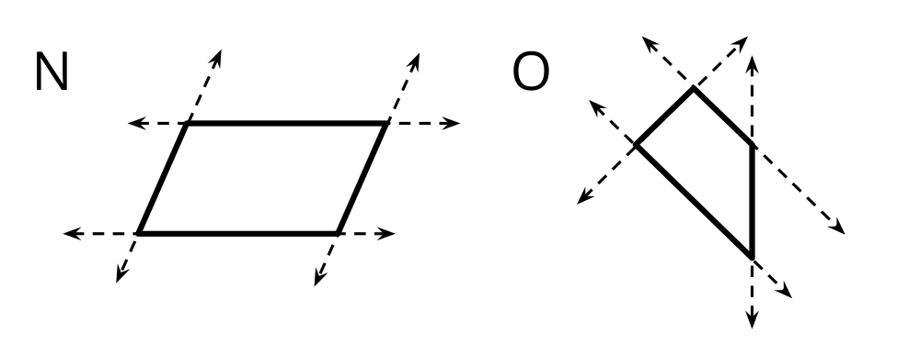
© CC BY 2021 Illustrative Mathematics®

